
INSTITUCIÓN EDUCATIVA MADRE LAURA

HACIA LA TRANSFORMACION CON AMOR

NIT 8060035965- DANE 113001002413

TERCER PERIODO
GRADO 6 GUIA DE APRENDIZAJE No 6
AREA: TECNOLOGIA E INFORMATICA
DOCENTE: Juan Padilla
Fecha de envío: OCTUBRE
Fecha de revisión: hasta 31 de OCTUBRE
WhatsApp: 3005908035

MOTIVACION

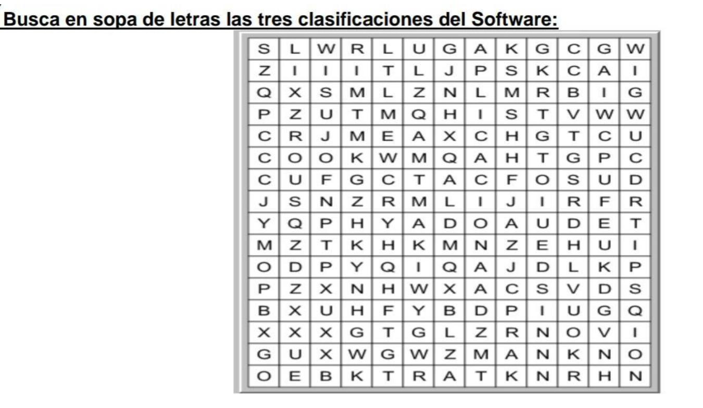
INDAGACIÓN
VISITA LOS SIGUIENTES ENLACES

https://www.youtube.com/watch?v=b5VZUq7IiCk

https://www.youtube.com/watch?v=KysawushRV8

realiza un resumen de los videos anteriores

INTRODUCCIÓN

Programas que dan al usuario la capacidad de relacionarse con el sistema, para ejercer control sobre el hardware. El software de sistema también se ofrece como soporte para otros programas. Por ejemplo: sistemas operativos o servidores.

CONCEPTUALIZACIÓN

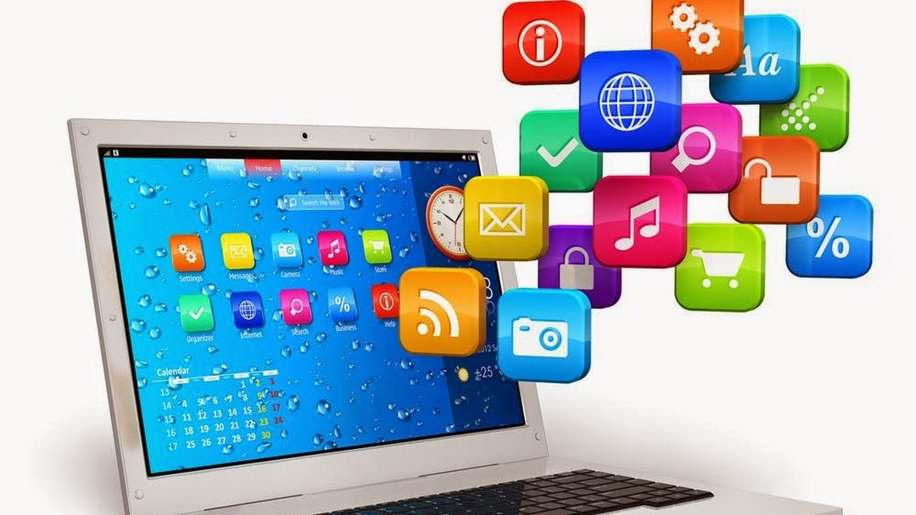
SOFTWARE
El software es el equipamiento lógico que poseen los sistemas informáticos
como computadoras y otros aparatos como teléfonos inteligentes, cajeros
automáticos y diversos aparatos tecnológicos, entendiéndose por software a
todos los programas, sistemas operativos y aplicaciones, es decir, se trata
de todos los componentes lógicos con los que se puede realizar algún tipo
de tarea u operación, a un hardware, como creación de información, edición,
guardado de datos, ejecución de órdenes y comandos para que sean
realizados por el hardware y/o por otros programas (que también son
software). Se trata del equipamiento informático que consiste en información
e instrucciones lógicas virtuales, es decir, no se trata de algo físico concreto,
sino de información e instrucciones.
Clasificación
Son tres los grandes grupos en los que se divide este concepto informático:
• Software de sistema. Elementos que permiten el mantenimiento del sistema
en global: sistemas operativos, controladores de dispositivos, servidores,
utilidades, herramientas de diagnóstico, de corrección y optimización.
• Software de programación. Diferentes alternativas y lenguajes para
desarrollar programas de informática: editores de texto, compiladores,
intérpretes, enlazadores, depuradores, entornos de desarrollo integrados
(IDE).
• Software de aplicación. Permite a los usuarios llevar a cabo una o varias
tareas específicas en cualquier campo de actividad: aplicaciones ofimáticas,
para control de sistemas y automatización
industrial, software educativo, software empresarial, bases de datos,
telecomunicaciones (Internet), videojuegos, software médico, software de
diseño asistido (CAD), software de control numérico (CAM)

APLICACIÓN

1. ¿Qué es el sistema operativo?
2. Haga un resumen de la historia del sistema operativo y su evolución
3. Menciona las funciones del sistema operativo
4. Tipos de sistemas operativos
5. Realiza una cartelera

ESTRATEGIA DE EVALUACIÓN

- Se recomienda realizar las preguntas usando computador en el programa Microsoft Word
- Exposición: explica la cartelera mediante un video

AUTOEVALUACIÓN

¿Cuáles son los aspectos que consideras más importantes que aprendiste en esta guía?

